INDICAÇÃO Nº 4684/13

“Limpeza e roçagem em toda a extensão de área localizada entre as avenidas Rafard e Porto Ferreira no bairro São Joaquim”.

**INDICA** ao Senhor Prefeito Municipal, na forma regimental, determinar ao setor competente que tome providências quanto à limpeza e roçagem em toda extensão de área localizada entre as avenidas Rafard e Porto Ferreira no bairro São Joaquim.

**Justificativa:**

Munícipes procuraram este vereador cobrando providências no sentido de proceder à limpeza da área pública acima mencionada, pois há mato e acúmulo de lixo. Os moradores também solicitam melhorias e um mutirão de limpeza, assim como plantação de grama e calçamento em toda a extensão do rio que corta o bairro.

Plenário “Dr. Tancredo Neves”, em 16 de Agosto de 2013.

**CELSO ÁVILA**



-vereador-

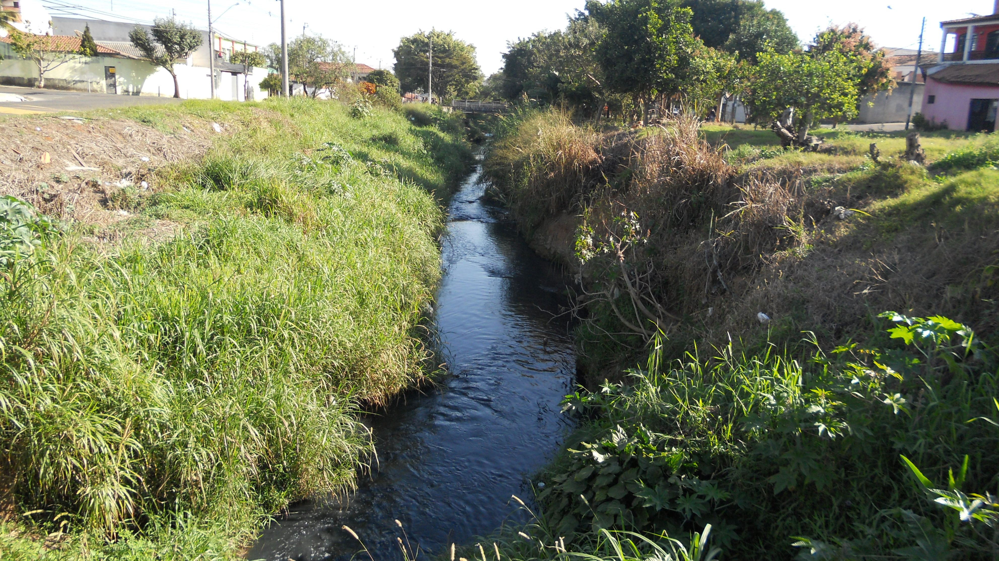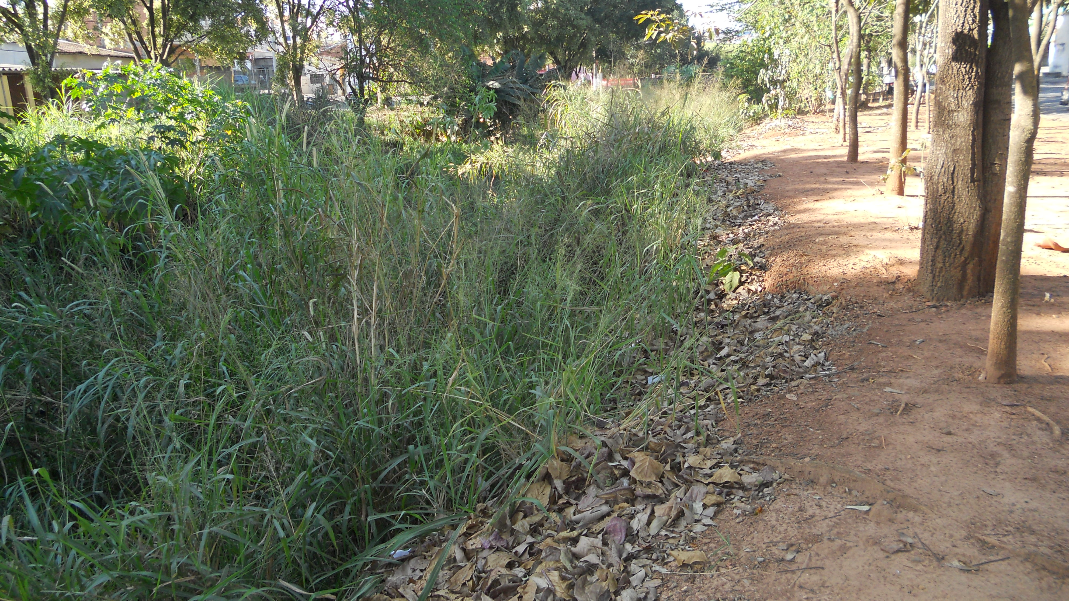

INDICAÇÃO Nº /13